The FACE of the BOOK The FACE of the BOOK The FACE of the BOOK
Петр Андреевич Гринев
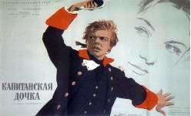  Редактировать страничку  Повысить рейтинг  Изменить фотографию  Личная информация  Мои фото:  Мы приближались к берегам Волги.  Погода была тихая — Волга неслась ровно и спокойно.  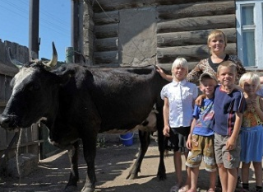  Полк наш вступил в деревню **,  остановился в ней ночевать.  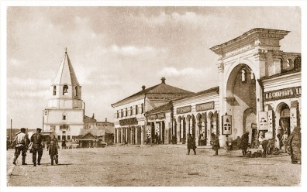  Староста объявил, что на той стороне все взбунтовались, шайки пугачевские бродят везде. | О себе: отец мой Андрей Петрович Гринев  женился на девице Авдотье Васильевне Ю., дочери бедного дворянина. Нас было девять человек детей. Все мои братья и сестры умерли во младенчестве.
 | Пол: |  | мужской
 | Возраст: |  | родился в тот самый год, как окривела тетушка Настасья Гарасимовна
Семейное положение: счастливо женат:
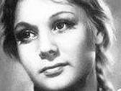
Ты, узнав мои напасти,
Сжалься, Маша, надо мной,
Зря меня в сей лютой части,
И что я пленен тобой. (Стихи мои)))
 | Политические взгляды: | Береги честь смолоду. 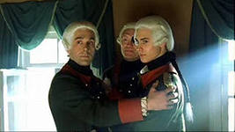
 | Место рождения: | Симбирская деревня
 | Моя работа: | Записан в Семеновский полк сержантом.  Я был произведен в офицеры. Служил в Белогорской крепости, которая находилась в сорока верстах от Оренбурга.  Служба меня не отягощала.
Контактная информация:
Личный сайт: ru.wikipedia.org ›Пушкин

СТЕНА
Андрей Петрович Гринев:
Петруша, в Петербург ты не поедешь. Чему научишься там? Мотать да повесничать? Нет, послужи в армии, да потяни лямку, да понюхай пороху, да будь солдат, а не шаматон!
Иван Иванович Зурин, ротмистр ** гусарского полку:
Научился ли ты, друг мой, играть на биллиарде? А я ведь дивился твоим быстрым успехам! Играй в деньги, по одному грошу, не для выигрыша, а так, чтоб только не играть даром, это ж самая скверная привычка.
Мария Ивановна Миронова:
Признайся, ведь с первого взгляда я не очень тебе понравилась? Ты смотрел на меня с предубеждением: Швабрин описал меня, капитанскую дочь, совершенною дурочкою.
А. И. Швабрин:
Самолюбивый стихотворец! Скромный любовник! Ежели хочешь, чтоб Маша Миронова ходила к тебе в сумерки, то вместо нежных стишков подари ей пару серег.
Пугачев:
Ты так и не веришь, что я был государь Петр Федорович? Ну, добро. А разве нет удачи удалому? Разве в старину Гришка Отрепьев не царствовал? Думай про меня что хочешь, а от меня не отставай. Какое тебе дело до иного-прочего? Кто ни поп, тот батька. Послужи мне верой и правдою, и я тебя пожалую и в фельдмаршалы и в князья. Обещаю!

Мой псевдоним: Дон-Кишот Белогорский
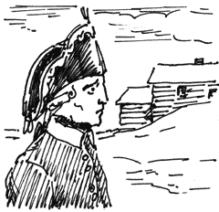
Пишут:
Pushkin is known in all the countries…

פושקין ידוע בכל הארצות

Puşkin bütün ülkelerde bilinmektedir…

Моя музыка:
Мы в фортеции живем,
Хлеб едим и воду пьем (солдатская песнь)
Голова моя, головушка,
Голова послуживая!
Послужила моя головушка
Ровно тридцать лет и три года (народная песнь)

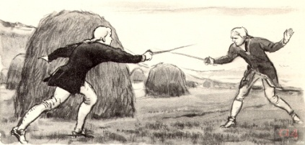

Не шуми, мати зеленая дубровушка,
Не мешай мне доброму молодцу думу думати (бурлацкая песнь)
Как у нашей у княгинюшки
Ни отца нету, ни матери (свадебная песнь)
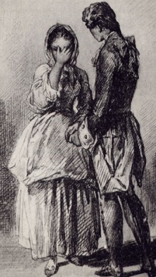
Мои интересы:
Я стал читать, и во мне пробудилась охота к литературе. По утрам я читал, упражнялся в переводах, а иногда и в сочинении стихов. Я занимался литературою. Опыты мои, для тогдашнего времени, были изрядны, и Александр Петрович Сумароков, несколько лет после, очень их похвалял.
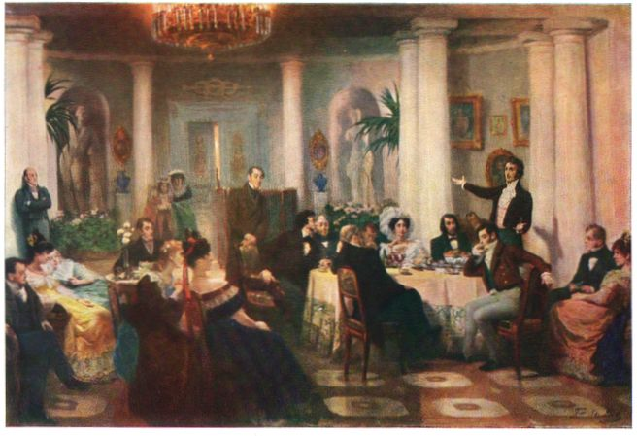

Мои книги: несколько французских книг.

Мои цитаты:
Незваный гость хуже татарина.
Брат ворон, чем триста лет питаться падалью, лучше раз напиться живой кровью, а там что бог даст!
Мирская молва —морская волна.
Повинную голову меч не сечет.
Будет дождик, будут и грибки; а будут грибки, будет и кузов.
Друзья:  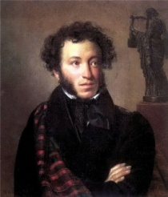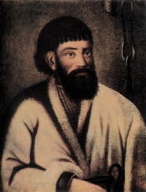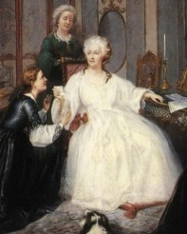 | Мои группы: Клуб издержавшихся в дороге;  Общество игроков в биллиард;  Не могу жить без Оренбурга.
 | Мой вопрос: Кто первым отгадает, почему мои друзья – эти трое? Присылай правильный ответ!
Над страницей всемирно известного сайта работала Алпанова Регина, редактор – Лобачёва Л.Н.
Критика принимается. Редакция приветствуется &))) МБОУ СОШ №129, 2013, январь
Муниципальное бюджетное общеобразовательное учреждение
средняя общеобразовательная школа № 129 г.о.Самара

Эссе.
Автор – Алпанова Регина, 7 в класс.
Учитель русского языка и литературы
Лобачёва Любовь Николаевна.

Пётр Андреевич Гринёв – наш современник?
(Из века 18 в век 21…)
«Следовать за мыслями великого человека есть наука самая занимательная»,- писал А. С. Пушкин. Современно или несовременно? Далеко или близко? Давно или недавно? Интересно или неинтересно? Актуально или неактуально? На первый взгляд, это простые вопросы! Но ведь, действительно, простые…
То, что приходит к нам в детстве, то остаётся с нами навсегда. Так и с Пушкиным: знакомимся с миром пушкинских сказок и остаёмся с ними навсегда. Знакомимся с героями пушкинских произведений и начинаем спрашивать себя: «А как бы поступила Маша? Почему так поступил Швабрин? Что было, если б Гринёв испугался?» Они рядом, они с нами…
Знакомство происходит по-разному. Можно случайно столкнуться на улице, можно прийти 1 сентября в школу и оказаться за одной партой с новеньким, а можно… оказаться в виртуальном мире фейсбука, контакта, одноклассников. Современно или несовременно? Давно или недавно? Далеко или близко? Интересно или неинтересно? Актуально или неактуально?
Книгу читаю, перелистывая страницы, прикасаясь к экрану, – современно.
Нас разделяет почти три века! «Как давно это было»,- говорим мы.
Через Усолье, Сызрань, Ключищи торопился Пушкин в Оренбург. Так это «рукой подать» - близко!
Знакомьтесь – Пётр Гринёв! Наш современник.
Зайдём к нему на страничку, попробуем понять, с кем был знаком, кого любил, как сумел выжить, не ожесточиться… Интересно.

